Č.j.: ZŠ / 100 / 2018
Příloha č. 6 ŠVP PV
„ KDO SI HRAJE, NEZLOBÍ “

PLÁN ENVIRONMENTÁLNÍ
VÝCHOVY V MŠ

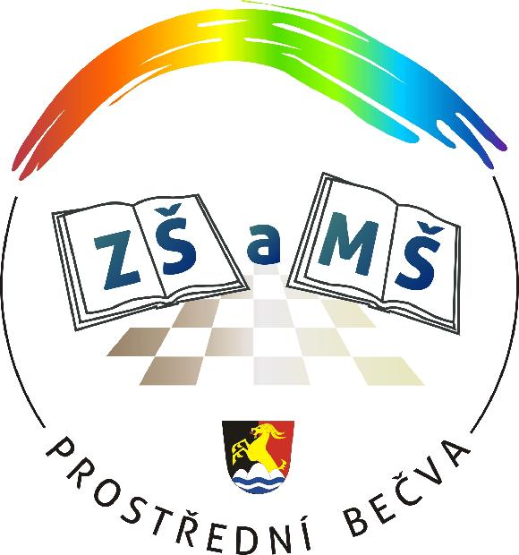

Nabývá platnost dne: 1. září 2018

…………………………..…………………
Zpracovala : Bc. Renáta Kanioková, koordinátor EVVO

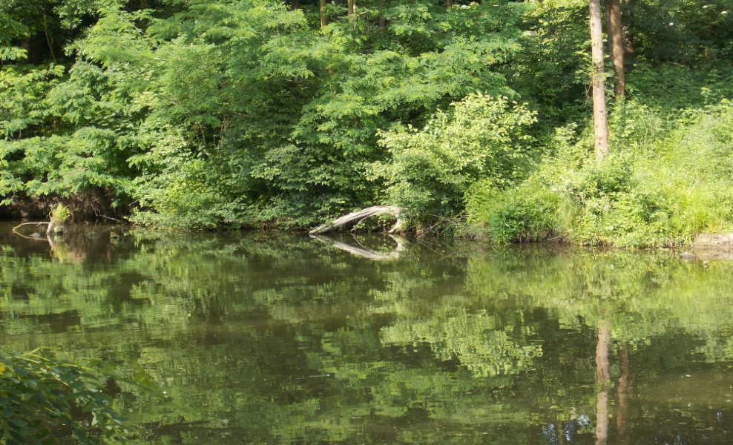

Předškolní věk je z hlediska formování dětské osobnosti ideálním obdobím pro získávání a osvojování kompetencí využitelných v dalším životě dítěte. V souvislosti s environmentální výchovou jsou to ty kompetence, které v sobě zahrnují kladný vztah a postoj dítěte vůči přírodě a životnímu prostředí vůbec. Získané kompetence a vzorce chování a jednání v tomto věku se poté promítnou do následného postoje dítěte, člověka k přírodě a světu.

Naše MŠ se nachází v prostředí ideálním pro realizaci environmentální výchovy – v prostředí venkova, tj. v prostředí obklopujícím naši MŠ loukami, lesy, řekou, … přírodou.

Hlavním záměrem EVVO na naší škole je pro nás seznamovat děti s přírodou, vhodně je motivovat, pěstovat u nich kladný vztah ke kamarádům, lidem, ke zvířatům, rostlinkám a všemu neživému, vybudovat u nich vztah a úctu k práci. Děti bychom měli vzdělávat nejen vzdělávacími metodami, ale také možností získávat poznatky na základě jejich vlastního prožitku. Děti by se měly„ učit „ chránit své prostředí hlavně naším příkladem a přístupem.

Pokud se děti budou pohybovat v přírodě, budou se v ní učit,
budou ji také chránit!

Vize školy

Mateřská škola s útulným prostředím plného pohody, pocitu bezpečí a jistoty, aktivní spoluprácí mezi rodičem a učitelem, uvědomělým vztahem k ochraně přírody, kde děti vnímají přírodu všemi smysly a ta se stává důležitou součástí jejich života.
K naplnění této vize nám pomáhá zahrada s přírodními, herními a vzdělávacími prvky, která je součástí mateřské školy.

Výchova a vzdělávání

„Pověz mi a zapomenu; ukaž mi a já si vzpomenu; ale nech mne se zúčastnit a já pochopím.“
Konfucius

Senzitivita

Dlouhodobý cíl: Posilovat kontakt dětí s přírodou
Výstupy: Dítě …
- pociťuje sounáležitost s živou a neživou přírodou
- chrání přírodu kolem sebe
- neubližuje živočichům
- vědomě nepoškozuje životní prostředí
- orientuje se v blízkém okolí MŠ
- všímá si kladných i negativních změn ve svém okolí
- stará se o zvířata a ptáky v zimním období
- přijímá důsledky svého chování
Prostředky:
- vycházky do okolí školy (střed obce, les, louka, zahrada MŠ)
- chov afrických šneků a indických pakobylek
- rozhovory s dětmi, listování v encyklopediích, četba
- modelové situace, co by se stalo kdyby…
- pozorování přírody, poslech zpěvu ptáků
- volná hra dětí v přírodě i ve třídě, stanovení pravidel, které si postupně tvoří děti – smím x nesmím
- pravidelné sypání do krmítek, sběr kaštanů, žaludů a bukvic – spolupráce s myslivcem – zvěř u krmelce
- tematické dny – ke Dni ptactva, Dne země, Dne stromů, Dne slunce, Dne vody
- výukové programy k tématu
- výlet do ZOO
Děti se budou spíše sbližovat s přírodou, když uvidí, jak blízko k ní mají i dospělí.

Zákonitosti

Dlouhodobý cíl: Rozlišovat proměny a děje v přírodě způsobené změnami ročních období
Výstupy: Dítě…
- rozlišuje roční období
- upozorňuje na změny barev v přírodě
- je zvídavé
- chápe vzájemné vazby v konkrétním životním ekosystému
- ví o rozmanitosti krajiny, počasí a přírody
- využívá přírodní materiál ke hře, výtvarným a tvořivým činnostem
- má povědomí o lidových tradicích – Velikonoce, Vánoce, Vynášení morény, Adventu
Prostředky:
- pobyt v přírodě, vycházky do okolí školy (střed obce, les, louka, zahrada MŠ)
- účast na výtvarných soutěžích
- tvořivé, výtvarné a hudební činnosti
- vlastní výroba k prodeji na jarmarku (Rozsvěcování vánočního stromu v naší obci)
- hra s přírodninami, smyslové hry
- sběr a manipulace s přírodninami - landart, výtvarné a tvořivé činnosti z přírodnin
- uspořádání výstavky výrobků z přírodnin
- návštěva výukových programů ve Valašském muzeu v přírodě v Rožnově pod Radhoštěm

Výzkumné dovednosti

Dlouhodobý cíl: Seznámit se základními podmínkami pro růst rostlin a zeleniny
Výstupy: Dítě…
- má povědomí o základních podmínkách pro růst rostlin a zeleniny
- pozoruje, srovnává a vyhledává v encyklopediích
- je trpělivé a odpovědné
- pracuje s lupou, mikroskopem, umí zacházet se síťkou na drobný hmyz
- má povědomí o bylinkách a jejich léčivých účincích
- dbá o své zdraví
- vhodně využívá a umí pracovat s běžným pracovním náčiním (lopata, hrábě, motyčka, odhrnovač,…)
- má úctu k práci
Prostředky:
- vytvoření herbáře
- pokusy s rostlinami – teplo x chlad, světlo x tma, voda x bez vody
- pozorování – použití pozorovacího centra, nakličovacích misek
- práce s nářadím na zahradě MŠ, péče o trvalkové, zeleninové a bylinkové záhony
- badatelsky orientovaná výuka
- účast na výtvarných soutěžích
- akce pro rodiče – Bylinkové osvěžení, Dýňování, Tvořeníčka pro maminky
- sušení bylinek - výroba bylinkové soli, směsi na čaj

Problémy a konflikty

Dlouhodobý cíl: Každodenním pohybem v přírodě vést ke zdravému životnímu stylu
Výstupy: Dítě…
- má povědomí o významu aktivního pohybu a zdravé výživy
- pohybuje se koordinovaně v rozmanitém přírodním terénu
- chová se bezpečně ve známém prostředí
- je pohybově aktivní po delší dobu
- zvládá základní pohybové dovednosti
- má povědomí o tělesném schématu
- oblékání přizpůsobuje počasí
- dbá na své bezpečí, chová se ohleduplně k druhým
Prostředky:
- pobyt v přírodě, na zahradě MŠ
- používání herních prvků
- řízené činnosti probíhají na školní zahradě
- besedy s odborníky
- příprava na dětskou olympiádu

Akční strategie

Dlouhodobý cíl: Aktivně zapojit děti do péče o místní prostředí
Výstupy: Dítě…
- automaticky a správně třídí odpad, pojmenuje materiál
- je šetrné k věcem, které používá, šetří vodou
- hospodárně zachází s materiály a jídlem
- dodržuje pravidla chování v přírodě
- rozpozná, co je škodlivé a nebezpečné ve spojení s přírodou

Prostředky:
- spolupráce s paní kuchařkou – děti samy vynášejí vhodné suroviny na kompost
- výukové programy
- zapojení do projektu Recyklohraní
- používání boxů na tříděný odpad - nápodoba od paní učitelky – vhození odpadků do správného boxu
- důsledné upozorňování při manipulaci s vodou – šetření
- situační učení, ekohry
- rozhovory s dětmi

Organizace a provoz

Organizace výuky

Dlouhodobý organizační cíl: Provádět řízené činnosti na zahradě MŠ
Opatření:
- vybudovat přírodní učebnu
Prostředky:
- zajištění financí pomocí grantových výzev, spolupráce se zřizovatelem a sponzorů
- oslovení rodičů - brigády

Získávání a upevňování poznatků se zaměřením na přírodu bude efektivnější a trvalejší. Děti se budou vzdělávat na čerstvém vzduchu, bude tak podpořen zdravý vývoj dítěte (řízené činnosti se nemusí vykonávat jen ve třídě). Děti zde mohou řešit různé úkoly, využívat nasbírané přírodniny k výtvarným a tvořivým námětům, provádět badatelské činnosti, budou mít možnost společných her, navazování kamarádských vztahů, které povede k rozvíjení komunikačních schopností. Altán také poslouží jako relaxační místo. Vybudováním altánu se zlepší materiálně – technické podmínky nejen pro vlastní výuku, ale i školní akce s dětmi a rodiči.

Zájmové vzdělávání

Dlouhodobý organizační cíl: Naklonit rodiče pro EVVO
Opatření:
- nabídka společných aktivit
- dostatečná informovanost z oblasti EVVO

Prostředky:
- akce pro rodiče na zahradě MŠ, ve třídách - tvořeníčka
- společné výlety do okolí
- spoluúčast na plánování akcí
- brigády na zahradě MŠ – budování přírodních prvků – ježkovník, hmyzí domeček, instalace ptačích budek,…
- informační cedule při vstupu do MŠ
- pravidelná publicita v místním zpravodaji a na webových stránkách školy
- pravidelná fotodokumentace z akcí ve třídách
- zavedení nové tradice s rodiči – zdobení vánočního stromku pro zvířátka v lese

Další vzdělávání pedagogických pracovníků a personálního zajištění

Dlouhodobý organizační cíl: Proškolit učitelky k získání kompetencí pro EVVO
Opatření:
- motivace učitelek
- zvýšení dovedností pro psaní projektů
Prostředky:
- DVPP v oblasti polytechnická výchova, přírodní zahrady, projektová výuka…
- besedy s odborníky
- pravidelné porady s koordinátorem EVVO a ředitelkou školy
- studium odborné literatury

Materiální, prostorové a technické zajištění EVVO

Dlouhodobý organizační cíl: Vytvořit podmínky pro realizaci výchovných cílů EVVO
Opatření:
- doplnit zahradu o herní a vzdělávací prvky
- provést výsadbu keřů a stromů
- vybudovat vyvýšené trvalkové, zeleninové a bylinkové záhony
- doplnit knihovnu o literaturu se zaměřením EVVO
- dokoupit chybějící didaktické a badatelské pomůcky

Prostředky:
- zajištění financí pomocí grantových výzev, spolupráce se zřizovatelem a sponzorů
- oslovení rodičů – brigády
- zajištění sazenic

Výsadbou keřů a stromů děti získají povědomí o vegetačních fázích ve vztahu k ročnímu období - pupen, list, květ, plod. Vegetace vytváří prostředí pro život mnoha organizmů. Dítě si uvědomí vzájemné interakce mezi vegetací a organizmy - opylovači, plody - zdroj potravy, hmyz živící se listy, kůrou, domov pro drobné živočichy a ptactvo. Při výsadbě jedlých keřů si osvojí poznatky o užitečnosti a využití plodů. Keře a stromy nabídnou příležitost pro hrové aktivity a poskytnutí stínu a relaxace.
Záhony budou děti využívat k seznamování se se základními podmínkami pro růst rostlin a zeleniny. Péče na vyvýšeném záhonu se stane pro ně přehlednější a jednodušší. Kromě získání znalostí a dovedností, pravidelnou péčí a spolurozhodováním budou děti vedeny k odpovědnosti a manipulací s pracovním náčiním pak k úctě k práci. Mohou pozorovat i druhy hmyzu navázané na určené rostliny. Rozšíří si poznatky o bylinkách a jejich léčivých účincích, vyrobí si samy bylinkovou sůl a směs pro přípravu čaje.

Spolupráce školy s dalšími subjekty a sociálními partnery

Dlouhodobý organizační cíl: Rozvíjet spolupráci v oblasti EVVO s dalšími organizacemi a širokou veřejností
Opatření:
- spolupráce s jinými mateřskými školami
- spolupráce s organizacemi zaměřenými na environmentální výchovu
Prostředky:
- Dny otevřených dveří
- sdílení zkušeností – příklady dobré praxe
- zapojení do sítě Mrkvička
- účast na akcích pořádaných Sdružením Líska
- spolupráce s Ekocentrem ve Valašském Meziříčí
- spolupráce se zahrádkáři a mysliveckým spolkem v PB

Provoz školy

Dlouhodobý organizační cíl: Nakládat s odpadem šetrně k životnímu prostředí
Opatření:
- sortiment třídění odpadů rozšířit o bioodpad
- prevence vzniku odpadu
Prostředky:
- proškolení kuchařek a paní uklízečky - spolupráce s dětmi
- vybudování kompostéru
- vytvořit hřbitov odpadů na zahradě MŠ
- sběr dešťové vody
- šetření hospodaření s vodou (při mytí rukou, splachování na WC, v kuchyni,…)

Děti získají povědomí využívat biologický odpad k následnému přihnojování užitkových záhonků, zcela ekologickému způsobu hospodaření a pochopení všech souvislostí.

Začlenění školního programu EVVO do dokumentů školy

Školní program EVVO bude zpracován samostatně a začleněn jako příloha ŠVP PV MŠ Prostřední Bečva „ Kdo si hraje, nezlobí. „

Hodnocení realizace ŠP EVVO

FORMA | ODPOVĚDNOST | ČETNOST
pracovní setkání | ředitelka, koordinátor | 2 x ročně
pracovní setkání | koordinátor, všechny učitelky, popř. zaměstnanci ( uklizečka, kuchařky ) | 2 x ročně
plánování akcí | koordinátor, učitelka dané třídy | průběžně
evaluace uskutečněných akcí | učitelky a děti | po ukončení akce
vypracování ročního plánu | všechny učitelky | 1 x ročně
evaluace ročního plánu | všechny učitelky | 1 x ročně
informovanost pedagogů | koordinátor | průběžně
informovanost rodičů | koordinátor, učitelky | průběžně

Plán environmentální výchovy MŠ Prostřední Bečva je zpracován na tříleté období školních let 2018/2019, 2019/2020 a 2020/2021. Po uplynutí této doby bude Plán EVVO vyhodnocen a případně aktualizován, doplněn a pozměněn.

Roční plán EVVO na školní rok

MŠ střed – třída malých dětí – Skřítci – 3 - 5 let
MŠ střed – třída starších dětí – Piráti – 5 - 7 let
MŠ Kněhyně – smíšená třída – 3 – 7 let

Na základě stanovení dlouhodobých vzdělávacích a organizačních cílů vzniká Roční plán EVVO, který bude každým rokem obměňován. Podílet se na něm budou všechny pedagogické pracovnice.
Za zpracování bude zodpovídat pověřený koordinátor EVVO – Bc. Renáta Kanioková.

Plán může být doplňován v průběhu celého školního roku.

